- الصفحة الأولى :أسم الصفحة (الرئيسية ) + لون الخلفية من اختيارك
+ ادراج عداد الدخول الزوار ... ثم قومي بتصميم الصفحه التاليه :
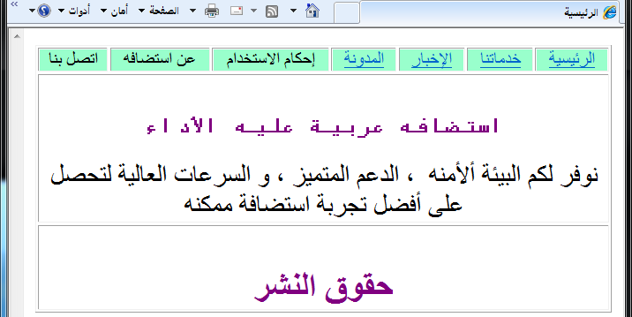
- الصفحة الثانيه :أسم الصفحة (خدماتنا ) + لون الخلفية من اختيارك
+ ادراج زر تبادي (Novanar 2015).... ثم قومي بتصميم الصفحه التاليه :
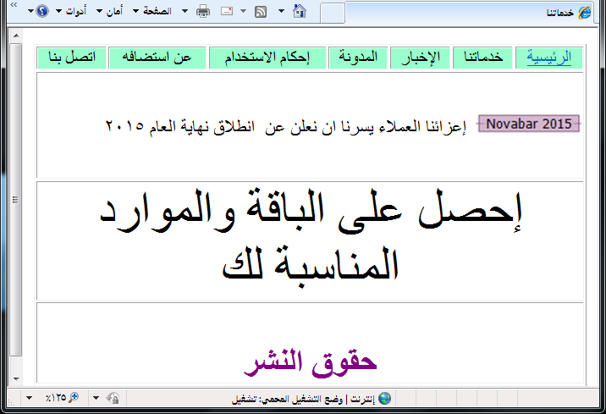
- الصفحة الثانيه :أسم الصفحة (الاخبار ) + لون الخلفية من اختيارك
+ ادراج شاشة اسمية (اعلان مهم يوجد لديناعرض 2015 ) .... ثم قومي بتصميم الصفحه التاليه :
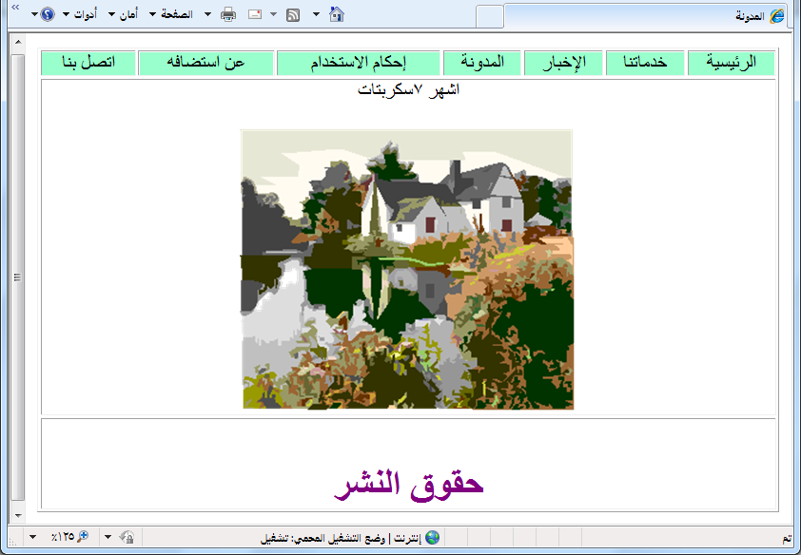
- ثم اربطي الصفحه الرئيسيه بالصفحه الثانيه والعكس . وباقي صفحات مثل ذلك

